МУНИЦИПАЛЬНОЕ БЮДЖЕТНОЕ ДОШКОЛЬНОЕ
ОБРАЗОВАТЕЛЬНОЕ УЧРЕЖДЕНИЕ ДЕТСКИЙ САД № 2 г. Азова

Муниципальный фестиваль методических материалов

Номинация
Методическая разработка «Программа родительского просвещения».
Тема «Инновации просвещения в организации и проведении
родительских собраний в ДОУ. Опыт работы педагогов МБДОУ № 2 г. Азова».

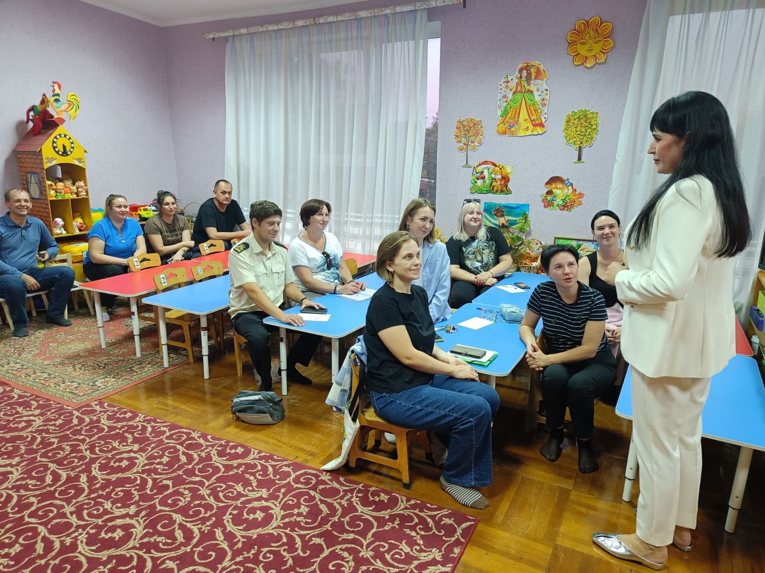

Участники: руководитель и педагоги МБДОУ, родители (законные представители), воспитанники
Разработчики:
Заведующий Максимченко Е.А.
Старший воспитатель Петрова Л.А.
Воспитатель Тищенко М.А.
Воспитатель Тырина А. Е.
Инструктор по физической культуре Шевченко Н.В.
Учитель – логопед Дрожко О. Г.
Педагог – психолог Михеева В.В.
Музыкальный руководитель Кузина Н.А.
г. Азов
2024 год

Оглавление методической разработки мероприятия

№ п/п | Наименование раздела | № страницы
1 | Пояснительная записка | 3
1.1 | Введение | 3
1.2 | Актуальность, новизна и значимость мероприятия | 3
2 | Содержание | 3
2.1. | Цель и задачи мероприятия | 3
2.2. | Методика организации мероприятия | 3
2.3 | Формы и методы проведения мероприятия | 4
2.4 | Особенности организации и проведения мероприятия | 4
3 | Результаты | 4
4 | Выводы и рекомендации | 5
5 | Список рекомендуемой литературы по данной теме | 5
6 | Приложения (технологическая карта, сценарий, отзывы) | 6

1. Пояснительная записка.
1.1. Введение
Семья – уникальный первичный социум, дающий ребёнку ощущение психологической защищенности, «эмоционального тыла», поддержку. Каждый ребёнок ожидает от своих родных любви: его любят не за хорошее поведение, а просто за то, что он есть. Семья для ребенка — это ещё и источник общественного опыта. И если мы хотим вырастить нравственно здоровое поколение, то должны решать эту проблему «всем миром»: детский сад – семья - общественность. За воспитание детей несут ответственность родители, а все остальные социальные институты призваны поддерживать и дополнять их воспитательную деятельность.
1.2 Актуальность, новизна и практическая значимость мероприятия.
Проблема организации взаимодействия семьи и ДОУ актуальна во все времена. Актуальность определена тем, что значение взаимодействия семьи и ДОУ в наше время зависит, прежде всего, от взаимопонимания, взаимодополнения, сотворчества ДОУ и семьи в воспитании и образовании подрастающего поколения. Новизна – систематизация нетрадиционных форм, регулярное привлечение специалистов учреждения в работе с родителями. Свою работу мы стараемся организовать так, чтобы на мероприятиях у родителей сформировались культурные традиции в общении с детьми, сплочение коллектива родители-дети-ДОУ; развитие совместного творчества родителей и детей. На таких встречах происходит связь поколений, что очень важно в воспитании у детей уважения, любви к ближним, патриотизма.
2. Содержание.
2.1 Цель и задачи мероприятия.
Главная цель в работе с родителями - профессионально помочь семье в воспитании детей, при этом, не подменяя ее, а дополняя и обеспечивая более полную реализацию её воспитательных функций.
Для решения этой цели мы ставим перед собой следующие задачи:
- повышение и содействие общей культуры семьи и психолого-педагогической компетентности родителей;
- оказание практической и теоретической помощи родителям воспитанников через трансляцию основ теоретических знаний и формирование умений и навыков практической работы с детьми;
- использование с родителями различных форм сотрудничества и совместного творчества, исходя из индивидуально-дифференцированного подхода к семьям.
2.2 Методика организации мероприятия.
Организацию мероприятий с родителями можно разделить на следующие этапы:
- анкетирование родителей с целью изучения их потребностей.
- установление между педагогами учреждения и родителями доброжелательных отношений с установкой на будущее деловое сотрудничество.
- планируется конкретное содержание работы, выбираются формы сотрудничества.

2.3 Формы и методы проведения мероприятия.
Внедрение эффективных форм работы с родителями для достижения наилучших результатов разностороннего развития ребенка являются инновации просвещения в организации и проведении родительских собраний. Внедрение нетрадиционных форм работы с родителями в деятельность нашего учреждения - важнейшее условие совершенствования и реформирования системы дошкольного образования. Формы работы с семьей способствуют сближению родительского коллектива, установлению партнерских отношений с семьями воспитанников. Доминирующую роль среди форм общения педагог – родители по сей день продолжают играть родительские собрания. В настоящее время в нашем детском саду родительские собрания вытесняются новыми нетрадиционными формами: круглый стол, тренинги, дни добрых дел, игротеки, квест игры, мастер классы, педагогические лаборатории, совместные проведения развлечений и т.д. Они призваны повышать психолого-педагогическую культуру родителей, а, значит, способствовать изменению взглядов родителей на воспитание ребенка в условиях семьи, развивать рефлексию. Кроме того, данные формы взаимодействия позволяют знакомить родителей с особенностями возрастного и психологического развития детей, рациональными методами и приемами воспитания для формирования их практических навыков.
2.4 Особенности организации и проведения мероприятия.
Качество проведения родительских собраний зависит от выбора темы, которая должна основываться на работе конкретной группы. При подготовке к родительскому собранию необходимо учитывать следующее:
- педагог учитывает уровень педагогической культуры родителей, общается с родителями, проявляя уважение и такт;
- тема родительских собраний должна касаться большинства родителей;
- исходя из темы собрания приглашаются специалисты дошкольного учреждения;
- за 2 – 3 недели сообщается родителям о проведении собрания (дата, время проведения), тема мероприятия;
- в течении этого времени проводятся индивидуальные беседы, заинтересовывая в теме собрания, убеждая в необходимости присутствия на собрании родителей воспитанников;
- подготовить наглядно – иллюстративный материал: презентацию, выставку детских работ, папку – передвижку, выставку литературы и т.д.;
- подготовить проект решения собрания, готовится совместно с родительским комитетом.
3. Результаты.
Для обеспечения благоприятных условий жизни и воспитания ребёнка, формирования основ полноценной, гармоничной личности необходимо укрепление и развитие тесной связи и взаимодействия детского сада и семьи, поэтому мы предполагаем получить следующие результаты в работе с родителями:
- доверительные отношения между педагогами и родителями;
- повышение чувства ответственности у родителей за всестороннее развитие ребенка;
- размышление родителей о правильности использования тех или иных методов воспитания;
- участие родителей в жизни группы и учреждения в целом.
4. Выводы и рекомендации.
Мы считаем, что использование нетрадиционных форм работы с родителями в ДОУ позволяет обогащать знания родителей и применять их на практике в воспитании своих детей. Эффективность проделанной работы по внедрению нетрадиционных форм работы с родителями подтверждается в проявлении дальнейшей инициативы родителей в жизни группы и детского сада.
Обобщение, систематизация и распространение опыта инновации просвещения в организации и проведении родительских собраний в ДОУ широкой аудитории пользователей Интернет – сайт нашего учреждения, мессенджеры WhatsApp, VK, OK, образовательные сайты, портфолио педагога, выступление на педсоветах, распространение печатных материалов, проведение презентаций и другие формы диссеминации.
5. Список рекомендуемой литературы по данной теме.
- Родительские собрания в детском саду. С.В. Чиркова – М. 2010
- Агавелян, М. Г. Взаимодействие педагогов ДОУ с родителями / М. Г. Агавелян, Е. Ю. Данилова, О. Г. Чечулина. — М.: ТЦ Сфера, 2009
- «Общение педагога с родителями в ДОУ: методический аспект»
Авторы: Зверева О.Л., Кротова Т.В.
- Доронова Т.Н., Соловьева Е.В., Жичкина А.Е. "Дошкольное учреждение и семья - единое пространство детского развития: методическое руководство для работников ДОУ"

6. Приложения.
Технологическая карта родительского собрания в младшей группе.
Тема. Моя счастливая семья.
Форма проведения: Квест - игра
Цель: повышение педагогической компетентности родителей, усиление роли семьи в воспитательном процессе.
Задачи:
- улучшить отношения между детьми и родителями,
- расширить знания родителей о нетрадиционных методах здорового образа жизни;
- приобретение родителями нового опыта при общении и взаимодействии с детьми.
Участники: заведующий, старший воспитатель, воспитатель группы, педагог – психолог, музыкальный руководитель, инструктор по физической культуре, родители.
Материал. Картинка на тему Семья (разрезана на четыре части), коврики, обручи, игровое пособие для профилактики плоскостопия (цветы, зверушки), пластиковые ложки, пластмассовые баночки, киндер-яйцо, клей-карандаш, веревочки, ленточки, ножницы, скотч, самоклеящаяся цветная бумага, пластилин, трафарет домики, доски для пластилина, салфетки, стеки, лепестки ромашки, смайлики, фломастеры.
Название этапа | Деятельность педагогов | Деятельность родителей
Вступление | Квест - Игра начинается в группе.  Приветствие родителей.  Заведующий. Сегодня мы с вами пообщаемся в тесном, семейном кругу и постараемся узнать много нового об отношениях между родителями и детьми. Форма проведения нашей встречи будет не совсем обычной.  Сегодня мы проведем для вас КВЕСТ-ИГРУ под название «Моя счастливая семья». Важнейшими элементами игры в жанре квеста являются собственно повествование и обследование мира, а ключевую роль в игровом процессе играют решение головоломок и задач, требующих от вас умственных усилий. Поиграем?  Мы предлагаем пройти вам испытания. Где будет проходить очередное испытание вы узнаете, отгадав наши загадки. За каждое выполненное задание вы получаете часть картинки. Всего их четыре. В итоге у вас должно получиться целое изображение, а вот какое, вы узнаете, когда соберёте все части. После чего мы с вами соберёмся и подведём итоги нашего мероприятия. Итак, начинаем! | Родители сидят на стульях. Слушают руководителя, отвечают на вопросы.
Основная часть | Старший воспитатель. Мир детей существует рядом с миром взрослых, в том же физическом пространстве, но зачастую мы, взрослые, оказываемся слепы к жизни наших детей. Чаще всего причиной непонимания наших детей являются нежелание прислушиваться к их мнению, недостаток времени, недоверие, игнорирование их желаний, родительский эгоизм. Мы очень надеемся, что чему вы научитесь сегодня пригодится вам в воспитании и развитии ваших детей.  Предлагаем вам пройти первое испытание.  Воспитатель группы. МАСТЕР - КЛАСС «ДОМ ДЛЯ СЧАСТЛИВОЙ СЕМЬИ».  Какие у вас есть семейные традиции? Посещаете ли вы вместе с детьми выставки художественного творчества, картинные галереи, музейные экспозиции и т.д.? Увлекается ли Ваша семья изобразительным искусством?  По словам психолога Ольги Новиковой: «Рисунок для ребенка является не искусством, а речью. Рисование дает возможность выразить то, что в силу возрастных ограничений он не может выразить словами. В процессе рисования рациональное уходит на второй план, отступают запреты и ограничения. В этот момент ребенок абсолютно свободен и может творить». Из всего многообразия видов изобразительного искусства дети отдают предпочтение рисованию, которое имеет большое значение для всестороннего развития дошкольников, способствует эстетическому и нравственному воспитанию, расширению кругозора.  Что любят рисовать Ваши дети? Чем любят рисовать ваши дети? (ответы родителей)  А ведь рисовать можно не только с помощью красок, карандашей или фломастеров, но и в такой нетрадиционной художественной технике, как пластилинография – рисунок с помощью пластилина. Отгадайте загадку  В нем живет моя родня, мне без нее не жить ни дня.  В него стремлюсь всегда и всюду. В него дорогу не забуду.  Я без него дышу с трудом, мой кров, родимый, теплый … (дом) (ответы родителей)  Давайте сегодня с вами немного пофантазируем и сделаем красивый домик для вашей семьи.  Посмотрите, какие чудесные домики у нас получились! Поделитесь, пожалуйста, своими впечатлениями от сегодняшней работы: было ли вам интересно, и хотели бы вы применить полученные сегодня знания.  Пластилинография поможет вам разнообразить досуг ребенка дома, наладить общение с ним, подарить друг другу незабываемые минуты душевной близости. Техника проста в исполнении, не требует особых способностей, увлекает и не перегружает детей ни умственно, ни физически. Важно поощрять ребенка даже за небольшие успехи в освоении новой техники. Творчество должно доставлять ребенку радость общения, познания, труда, игры, отдыха. Мы благодарим вас за активное участие в мастер-классе, за чудесные картины. И желаем теплого творческого вечера в кругу семьи.  Молодцы, вы справились с заданием. Получите часть изображения.  Старший воспитатель. Следующее задание вас будет ждать в другом помещении. Чтобы узнать, где, отгадайте загадку:  Где ты можешь стать сильным, ловким и быстрым,  И в форме поддерживать свое тело и дух? (спортивный зал)  Инструктор по физической культуре. МАСТЕР-КЛАСС «ВМЕСТЕ ИГРАЕМ – ЗДОРОВЬЕ УКРЕПЛЯЕМ».  Нет задачи важнее и вместе с тем сложнее, чем вырастить здорового человека. В дошкольном возрасте закладывается фундамент здоровья, происходит созревание и совершенствование жизненных систем и функций организма, формируются движения, осанка, приобретаются физические качества, вырабатываются начальные гигиенические навыки и навыки самообслуживания. Приобретаются привычки, представления, черты характера, без которых невозможен здоровый образ жизни. Всё перечисленное – это содержание работы по организации физкультурно-оздоровительной деятельности с дошкольниками.  И главная цель - сохранение и укрепление психофизического здоровья детей. В нашем детском саду ведется активная работа по здоровьесбережению, физическому развитию детей, повышению двигательной активности. Работа по здоровьесбережению реализуется посредством физкультурных занятий, режима дня, воспитанию культурно-гигиенических навыков, спортивных досугов, прогулок, различных гимнастик и многое другое. Немаловажное значение имеет тот факт, что для решения физкультурно-оздоровительных задач мы привлекаем Вас - родителей. Сегодняшний мастер-класс мы посвящаем игровой деятельности дошкольников, но для начала хотелось бы, чтобы Вы улыбнулись друг другу и подарили хорошее настроение. Сегодня мы познакомим вас с играми и игровыми упражнениями со спортивным инвентарем, которые укрепляют здоровье; улучшают общую физическую подготовленность детей; удовлетворяют их биологическую потребность в движениях: Упражнения для профилактики плоскостопия у дошкольников: «Зоопарк», «Украшаем клумбу», «Дождик», «Обезьянки» с использованием пособий и спортивного инвентаря. Лечебно-диагностические упражнения: «Веревочка» – для контроля сердечно-сосудистой системы; «Рюкзачок» – для укрепления позвоночника, «Галстучек» – для подвижности шеи и кровообращения головы.  Завершить наш мастер – класс хотелось бы словами Василия Александровича Сухомлинского «Без игры нет, и не может быть полноценного умственного развития. Игра — это огромное светлое окно, через которое в духовный мир ребёнка вливается живительный поток представлений, понятий. Игра — это искра, зажигающая огонёк пытливости и любознательности». Молодцы! Вы справились с очередным заданием – получайте картинку.  Старший воспитатель. Нам пора двигаться дальше и следующая загадка для вас:  Там светло, красиво и музыка живет  Вас на праздники этот зал зовет … (Музыкальный зал)  Музыкальный руководитель. МАСТЕР – КЛАСС ПО ИЗГОТОВЛЕНИЮ МУЗЫКАЛЬНЫХ ШУМЕЛОК.  Известно, что готовых рецептов воспитания не существует. Как действовать взрослому в той или иной ситуации, решать только ему. Однако можно проиграть, как в театре, сложные ситуации, обсудить их и попытаться понять, что испытывает ребенок в том или ином случае. Как сказал Михаил Казиник (советский и шведский лектор-музыковед, популяризатор классической музыки, скрипач, пианист) «Если вы хотите, чтобы ваши дети сделали первый возможный шаг к Нобелевской премии, начинайте не с химии, а с музыки. Ибо абсолютное большинство нобелевских лауреатов в детстве были окружены музыкой. Ибо музыка - пища для мозга, в структурах музыки скрыты все последующие научные открытия. И Эйнштейн со скрипкой, и Планк у рояля - не случайность, не прихоть, а Божественная необходимость».  Не секрет, что у ребёнка игровое исследование звучащего мира начинается в самом раннем детстве: посудный оркестр на кухне, деревянные кубики и мебель, пищалки, свистульки, бумага, связки ключей, мешочек с орехами, куда можно запустить руку и услышать чудесный шорох. Раздражающие взрослых звуки доставляют детям наслаждение, и они готовы упиваться ими, особенно если получается ритмично. Дети безотчётно стремятся ко всем предметам, из которых они могут самостоятельно извлечь звуки. В роли музыкального инструмента с одинаковым успехом могут выступать и концертный рояль, и расчёска. По мнению Карла Орфа (немецкий композитор и музыкальный педагог эпохи позднего романтизма, яркий представитель экспрессионизма) – создателя уникальной концепции музыкального образования детей, основой музыкального воспитания является действие. Главный инструмент ребёнка – он сам: руки и ноги. Ребёнок хлопает, топает, щёлкает, шлёпает и т. п. Стоит включить подвижную музыку, повторить под неё вышеперечисленные действия, как это сразу может подбодрить и ребёнка, и вас. Далеко не каждому человеку от природы дано петь, танцевать, с выражением читать стихи. Не у каждого абсолютный музыкальный слух. А вот шумовые инструменты позволяют всем детям, не зависимо от способностей, участвовать в музицировании. Изготовление музыкальных инструментов своими руками – занятие полезное и увлекательное. Здесь нет четких правил и законов, поэтому любая идея легко превращается в реальность: раскрашивайте, привязывайте, приклеивайте, насыпайте, наливайте, экспериментируйте… Главное – делайте музыку вместе с ребёнком, тогда она и малышу, и вам будет приносить отличное творческое настроение! Будьте уверены, что ребёнок будет вам благодарен за то, что вы уделили ему время! Как он будет рад, что вы вместе изготовили музыкальные «штучки», которые будут извлекать звуки. Данные музыкальные инструменты не требуют больших финансовых затрат, необходимо только приложить свою выдумку и фантазию. И сегодня я предлагаю вместе изготовить музыкальный инструмент на выбор из того материала, который представлен. Все необходимое для творчества у нас есть. Главное в работе с мелким материалом – это, прежде всего безопасность, т.к. дети, как правило, всё любят попробовать на «язык». Детали необходимо прочно скреплять между собой.  Познание мира через звук, когда вокруг тебя музыка, и когда ты сам творишь музыку, - что может быть увлекательнее и прекрасней! Посмотрите какая красота! Давайте попробуем поиграть.  У всех ли одинаковый звук? Почему?  Звук живет в любом предмете сколько их – посмотри.  Звук – шутник, играя с нами, любит прятаться внутри.  Помните: не стремитесь сделать всё сами! Пусть ваш малыш участвует в изготовлении игрушки — насыпает в него зерно, крупные бусины или фасолины. Покажите ребенку, как это делается (возможно, у вас получится более красиво и эстетично - даже, скорее всего, именно так и будет, но ведь это не главное).  В заключение хочется поблагодарить всех участников мастер-класса за сотворчество, за вашу готовность узнавать что-то новое и желание учиться этому. Кропотливая работа заняла немного времени, но результат превзошёл все ожидания. «Не спешите выбрасывать мусор, а вдруг он зазвучит…» Предлагаю изготовленными сегодня инструментами пополнить «Центр музыки» в нашем зале.  Уважаемые родители, к каким выводам вы пришли в результате нашего путешествия в мир музыки? Считаете ли вы, что «шумовые» музыкальные инструменты полезны вашим детям?  Все на славу потрудились, и успеха вы добились.  Нам пришла пора расстаться и с вами попрощаться.  Вы получаете еще одну часть картинки.  Старший воспитатель. А вот и последнее на сегодня задание для вас.  Педагог – психолог. КОУЧ ТРЕНИНГ.  Уважаемые родители, сегодня мы с вами будем говорить пожелания, которые помогут вам установить контакт, повысить друг другу самооценку и весело провести время.  " Ромашка" - веселая активность для детей и взрослых всех возрастов, которая нравится всем и оставляет приятные воспоминания на всю жизнь. В эту игру вы можете дома играть всей семьей.  Мы предлагаем каждому из вас выразить свою эмоцию от игры в виде смайлика.  Старший воспитатель. Забирайте последнюю часть картинки и прошу составить из частей целое изображение. Это – семья. Семья простыми словами – это дом, где царят любовь, преданность и дружба. Что такое семья для каждого из вас? | Родители рассаживаются за столы.  Поддерживают беседу с воспитателем.  Родители под руководством воспитателя выполняют картины в нетрадиционной художественной технике – пластилинографии  Родители получают первую часть картинки.  Родители отгадывают загадку и проходим с родителями в спортивный зал.  Родители располагаются в спортивном зале на ковриках.  Поддерживают беседу.  По показу инструктора по физической культуре родители выполняют физические упражнения.  Родители получают вторую часть картинки.  Родители отгадывают загадку и проходим с родителями в музыкальный зал.  В музыкальном зале родители располагаются за столами.  Совместно с музыкальным руководителем изготавливают музыкальные инструменты- шумелки.  Отвечают на вопросы.  Поддерживают беседу,  высказывают свои предположения.  Родители получают третью часть картинки.  Родители присаживаются на стулья.  Родители на лепестках ромашки пишут пожелания и выбирают кому их вручить.  Выражают свои эмоции с помощью смайликов.  Родители получают четвертую часть картинки.  Родители рассказывают, что для них значит семья.
Подведение итогов, рефлексия | Заведующий. Уважаемые родители, предлагаем вам встать в круг. Что вы заберете сегодня с собой после нашей встречи? Хочется пожелать всем родителям быть счастливыми в отношениях со своими детьми всю жизнь. Пусть ваши дети вырастут самостоятельными, уверенными в себе и, конечно, любящими вас. | Родители становятся в круг и делятся своими впечатлениями.

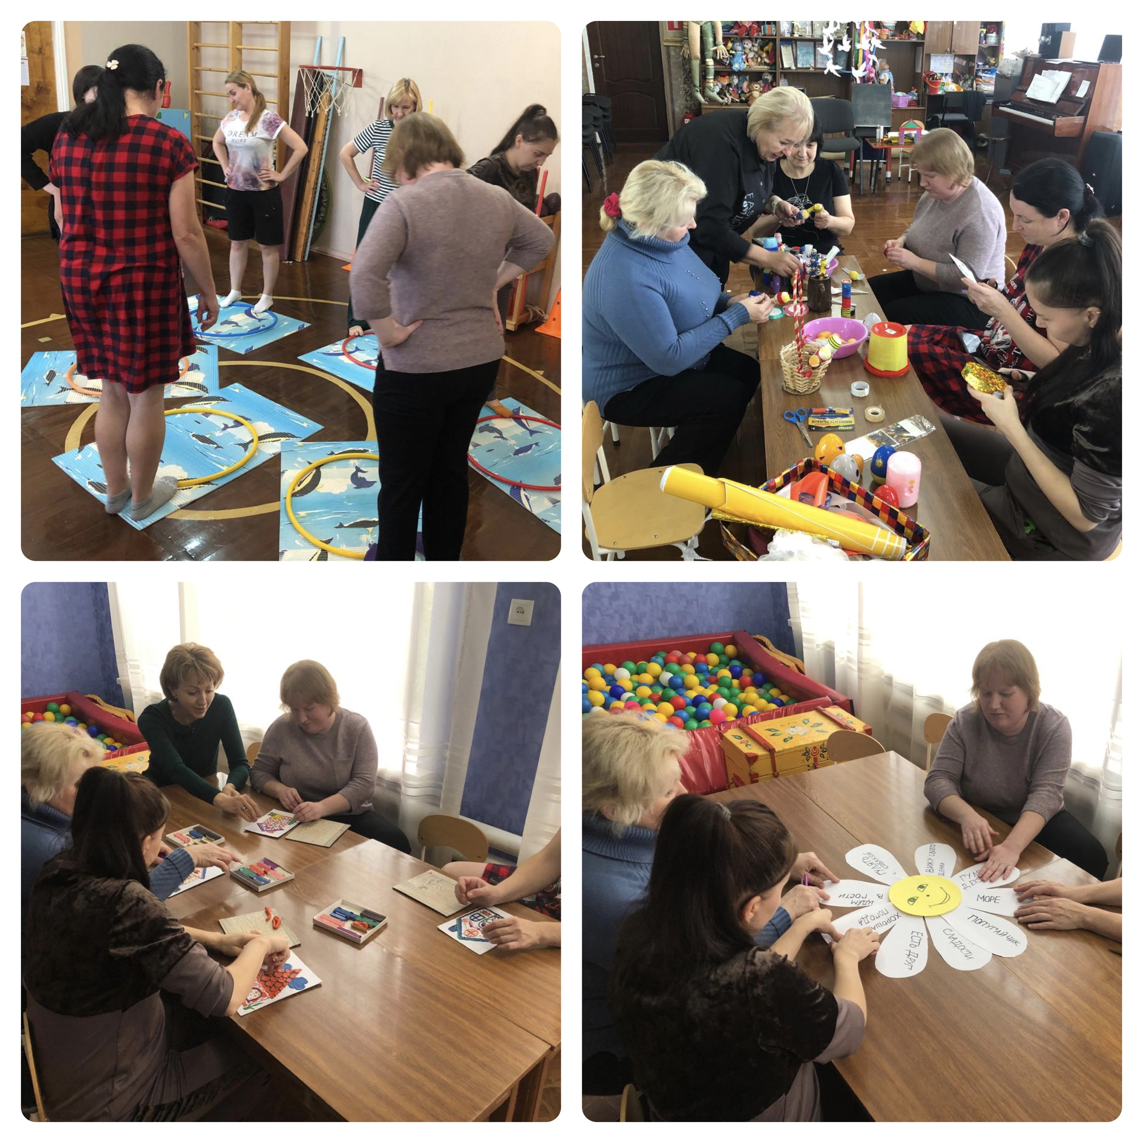

Технологическая карта родительского собрания в группе компенсирующей направленности
в средней группе.
Тема. Моя читающая семья.
Форма проведения: Педагогическая лаборатория.
Цель: расширение контакта между педагогами и родителями; моделирование перспектив взаимодействия; познакомить родителей с театрализованной деятельностью ребенка в детском саду; повышение педагогической культуры родителей.
Задачи:
- повышение эффективности работы по приобщению детей к книге во взаимодействии всех участников образовательного процесса (педагогов, детей, родителей);
- способствование поддержанию традиций семейного чтения;
- воспитание бережного отношения к книге;
- повышение культуры речи родителей и детей;
- развивать умение вступать в диалог, выразительности речи, способствовать речевому общению детей;
- способствовать повышению педагогической культуры родителей, пополнению их знаний по театрализованной деятельности ребенка в семье и детском саду.
Участники: заведующий, учитель – логопед, воспитатель группы, родители и дети средней группы.
Материал. Атрибуты к инсценировке сказки «Красная шапочка».
Название этапа | Деятельность педагогов | Деятельность родителей
Вступительная часть. | Заведующий. Здравствуйте, уважаемые родители! Рады видеть Вас на нашем собрании.  Вы знаете, что на протяжении месяца совместно с педагогами, детьми и родителями нашей группы реализовывался проект «Моя читающая семья». Идея именно такого рода проектной деятельности пришла не случайно. Возрастная группа детей у нас — средняя, у всех воспитанников есть нарушения речи, поэтому нам пришла в голову идея задействовать родителей и самого лучшего друга ребенка — книгу! | Родители сидят на стульях, внимательно слушают руководителя.
Основная часть  Театрализованная деятельность. Сказка «Красная шапочка» | Учитель - логопед. Как сказал Василий Александрович Сухомлинский: «Детская книга рассматривается как средство умственного, нравственного и эстетического воспитания, она оказывает огромное влияние на развитие и обогащение детской речи».  Марафон читающих семей — это отличный помощник педагога.  В дошкольном возрасте маленький читатель делает первые шаги в мир большой литературы. Проводниками для детей становятся родители и воспитатели. Особое значение для читательской судьбы ребёнка имеет семейное чтение. Совместное чтение сближает взрослых и детей, стимулирует и наполняет содержанием редкие и радостные минуты духовного общения, воспитывает в ребёнке доброе и любящее сердце.  Традиции семейного чтения – очень важная часть в системе семейного воспитания. И не надо думать, что она уйдёт в прошлое потому, что есть телевизор, компьютер и прочие источники информации. Родители через семейное чтение помогают привить интерес к книгам, пополнить словарный запас.  В течение месяца вы вместе с детьми читали произведения из нашей подборки. После прочтения - закрашивали на плакате ячейку напротив имени ребенка. Просим вас поделиться своим опытом во взаимодействии с детьми дома при чтении книг. Расскажите, какие произведения произвели особые впечатления у ваших детей.  Воспитатель группы. Уважаемые, родители предлагаем вам не останавливаться на достигнутом, продолжать совместные чтения с детьми. Предлагаем организовать совместную экскурсию в библиотеку города.  Воспитатели группы совместно с детьми показывают театрализованное представление по сказке «Красная Шапочка». | Родители воспитанников делятся своим опытом участия в проекте.  Внимательно смотрят выступление детей, подбадривая их аплодисментами.
Подведение итогов, рефлексия | Заведующий. А сейчас настало время подвести итоги нашего марафона и с радостью объявить победителей!  Вручение подарка победителям марафона и грамот участникам. | Родители и дети получают грамоты и аплодируют друг другу.

